ĐẠI HỌC MỞ HÀ NỘI



KHOA CÔNG NGHỆ THÔNG TIN

**BÁO CÁO THỰC TẬP DOANH NGHIỆP**

Chuyên ngành: Công nghệ phần mềm

Đơn vị thực tập:

Trung tâm giải pháp giáo dục điện tử - VNPT IT

|  |
| --- |
| **Sinh viên: Ngô Đăng Huy - 1610A02**  **GVHD: ThS. Nguyễn Thị Tâm** |

Hà Nội – 05/2020

**LỜI CẢM ƠN**

Để hoàn thành chuyên đề báo cáo thực tập này trước hết em xin gửi đến quý thầy, cô giáo trong khoa Công nghệ thông tin trường Đại học Mở Hà Nội lời cảm ơn chân thành.

Đặc biệt, em xin gửi đến cô Nguyễn Thị Tâm, người đã tận tình hướng dẫn, giúp đỡ em hoàn thành chuyên đề báo cáo thực tập này lời cảm ơn sâu sắc nhất.

Em xin chân thành cảm ơn Ban Lãnh Đạo, các phòng ban của công ty VNPT IT , đã tạo điều kiện thuận lợi cho em được tìm hiểu thực tiễn trong suốt quá trình thực tập tại công ty.

Cuối cùng em xin cảm ơn các anh chị phòng Đảm bảo chất lượng của công ty VNPT IT đã giúp đỡ, cung cấp những số liệu thực tế để em hoàn thành tốt chuyên đề thực tập tốt nghiệp này.

Đồng thời nhà trường đã tạo cho em có cơ hội được thưc tập nơi mà em yêu thích, cho em bước ra đời sống thực tế để áp dụng những kiến thức mà các thầy cô giáo đã giảng dạy. Qua công việc thực tập này em nhận ra nhiều điều mới mẻ và bổ ích trong việc kinh doanh để giúp ích cho công việc sau này của bản thân.

Vì kiến thức bản thân còn hạn chế, trong quá trình thực tập, hoàn thiện chuyên đề này em không tránh khỏi những sai sót, kính mong nhận được những ý kiến đóng góp từ cô cũng như quý công ty.

Em xin chân thành cảm ơn!

**ĐÁNH GIÁ THỰC TẬP CỦA KHOA**

*Hà Nội, ngày , tháng , năm*

Người đánh giá

**MỤC LỤC**

**I.** **Kết quả tìm hiểu về tổ chức hành chính, nhân sự của cơ quan nơi thực tập.** 1

**1.** Giới thiệu công ty 1

2. Đơn vị thực tập Trung tâm VNPT EDU 2

**II. Công Việc Thực Tập** 3

1. Nôi dung công việc 3

2. Phương pháp thực hiện 3

**III. Kết Quả Đạt Được** 3

1. Những nội dung kiến thức được củng cố 3

2. Nhưng kỹ năng học hỏi được 4

3. Chi tiết kết quả công việc đã thực hiện được 4

**IV: Minh Chứng Thực Tập 12**

1. **Kết quả tìm hiểu về tổ chức hành chính, nhân sự của cơ quan nơi thực tập.**
2. Giới thiệu công ty

Công ty Công nghệ thông tin VNPT (Tên viết tắt: VNPT-IT) được thành lập theo Quyết định số 39/QĐ-VNPT-HĐTV-NL ngày 01 tháng 03 năm 2018 của Chủ tịch Tập đoàn Bưu chính Viễn thông Việt Nam, trên cơ sở tổ chức lại các nhiệm vụ và nguồn lực công nghệ thông tin thuộc Tập đoàn.

VNPT-IT hoạt động trong lĩnh vực nghiên cứu phát triển, tích hợp các sản phẩm dịch vụ công nghệ thông tin phục vụ nội bộ Tập đoàn Bưu chính Viễn thông Việt Nam (VNPT) và các khách hàng bên ngoài VNPT (bao gồm cả khách hàng Quốc tế).

VNPT-IT đặt mục tiêu xây dựng một hệ sinh thái tích hợp trọn gói các sản phẩm, dịch vụ công nghệ thông tin và Internet lớn nhất Việt Nam, từ đó mang sản phẩm - dịch vụ của chúng tôi đến với thị trường quốc tế. Để làm được điều này, VNPT-IT đề ra chiến lược phát triển xoay quanh 4 giá trị cốt lõi:

-Con người là chìa khóa

-Khách hàng là trung tâm

-Sáng tạo không ngừng

-Đối tác đáng tin cậy

* Lĩnh vực kinh doanh:

Tổ chức nghiên cứu, phát triển, sản xuất, kinh doanh các sản phẩm, dịch vụ công nghệ thông tin để cung cấp cho nội bộ VNPT và khách hàng bên ngoài VNPT;

Đầu tư, phát triển, quản lý tài sản các hệ thống, nền tảng công nghệ thông tin; vận hành khai thác hệ thống điều hành sản xuất kinh doanh, đảm bảo an toàn, bảo mật thông tin cho các sản phẩm và các dịch vụ công nghệ thông tin của VNPT cung cấp cho khách hàng

Trong mô hình của Công ty VNPT-IT gồm: Ban Tổng giám đốc, Văn phòng các Ban chức năng cùng các Trung tâm trực thuộc và các Trung tâm tại: Hà Nội, Hồ Chí Minh, Đà Nẵng, Hải Phòng và Tiền Giang. Các Trung tâm này là đơn vị hạch toán phụ thuộc của Công ty.

Là một trong những Đơn vị chủ chốt của Tập đoàn Bưu chính Viễn thông Việt Nam, VNPT-IT luôn phấn đấu không ngừng nâng cao chất lượng sản phẩm dịch vụ về mọi mặt để trở thành thương hiệu có uy tín trong lĩnh vực công nghệ thông tin, góp phần đưa VNPT đạt mục tiêu trở thành Tập đoàn Viễn thông - CNTT hàng đầu quốc gia, giữ vai trò chủ đạo trong lĩnh vực Viễn thông và CNTT Việt Nam.

* Ban lãnh đạo :

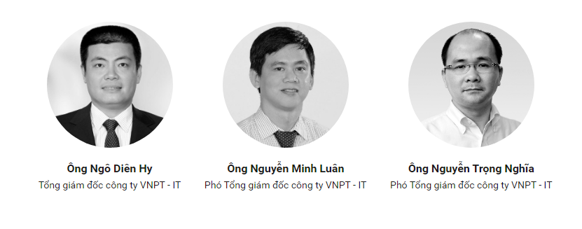

* Ban chức năng:

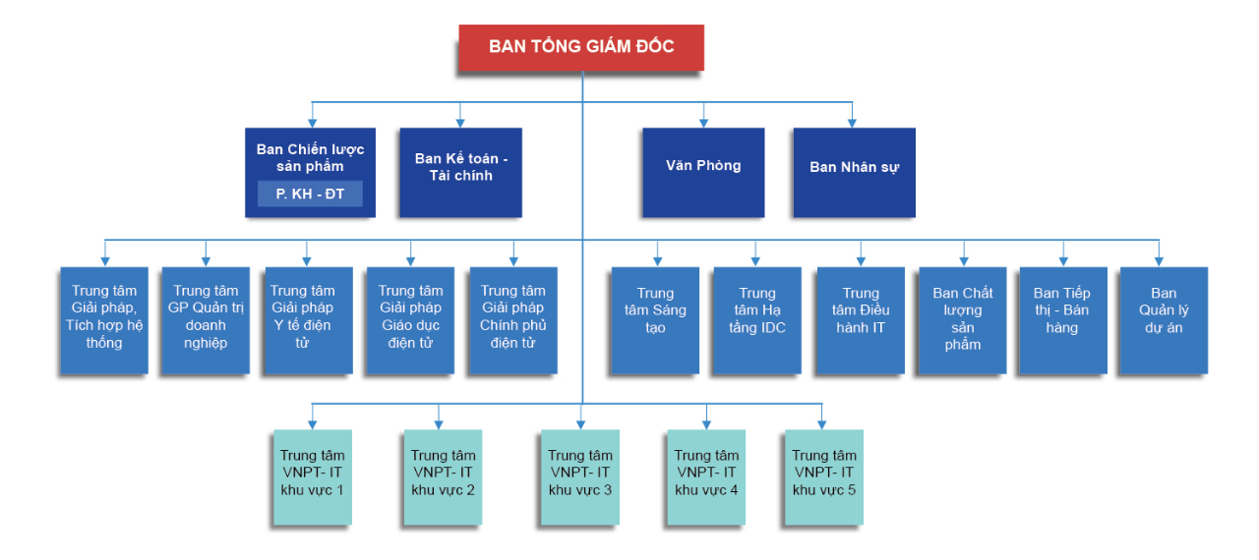

* Trụ sở chính: Tòa nhà VNPT, số 7 phố Huỳnh Thúc Kháng, phường Láng Hạ, quận Đống Đa, Thành phố Hà Nội.

2. Đơn vị thực tập Trung tâm VNPT EDUTop of Form

**-**Là trung tâm nghiệp vụ thuộc công ty VNPT IT với vai trò cung cấp giải pháp công nghệ thông thông tin phục vụ trường học và hệ thống giao dục như:

+Hệ thống quản lý thông tin nhà trường

+Phần mềm quản lý dinh dưỡng

+Cổng thông tin điện tử nhà trường

+Phần mềm sổ liên lạc điện tử

+Phần mềm kiểm tra chất lượng giáo dục

+Phần mềm hỗi trợ công tác tuyển sinh

* Trụ sở chính: số 57 Huỳnh Thúc Kháng – Đống Đa - Hà Nội.
* Tổ chức lãnh đạo và các phòng ban:

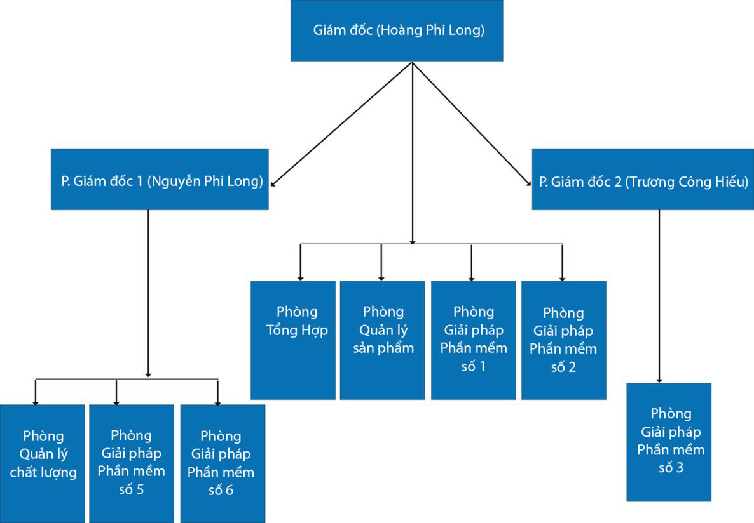

Bottom of Form

# **II. Công Việc Thực Tập**

* 1. Nôi dung công việc

-Ôn lại kiến thức html, css, php, javascript, jquery

-Tìm hiểu Github

-Tìm hiểu framework Laravel, hệ quản trị cơ sở dữ liệu MySql

-Xây dựng website tin tức trường học bằng ngôn ngữ php - frameword Laravel, sử dự hệ quản trị cơ sở dữ liệu MySql

## 2. Phương pháp thực hiện

-Nhận yêu cầu và tìm hiểu và các yêu cầu

-Đọc tài liệu về Laravel và MySQL

-Phân tích bài toán, xây dựng danh sách các chức năng, hệ cơ sở dữ liệu của bài toán web thông tin trường học.

# **III. Kết Quả Đạt Được**

1. Những nội dung kiến thức được củng cố

-Cách hoạt động, sử dụng các lệnh của github

-Kiến thức về html, css, jquery

-Kiến thức về php - framwork Laravel

2. Nhưng kỹ năng học hỏi được

-Kỹ năng tìm kiếm tài liệu

-Kỹ năng giao tiếp và làm việc nhóm

-Kỹ năng đọc, hiểu tài liệu bằng tiếng anh

## 3. Chi tiết kết quả công việc đã thực hiện được

Các lệnh cơ bản để sử dụng github:

-Lệnh khởi tạo mới một reponsitory

Git init

Git add readme.md

Git add *

Git commit –m “comment about change”

Git push –u origin master

-Lệnh cài đặt địa chỉ chỉ reponsitory cho thư mục chứa code sẵn có

Git remote add origin url.git

Git push –u origin master

-Lệnh tải xuống repository về thư mục hiện tại

Git clone url.git

-Lệnh liệt kê các remote

Git remove –v

-Lệnh thay đổi origin url

git remote set-url origin url.git

-Lênh kiểm tra sự thay đổi cửa thu mục

Git status

-Lệnh gửi thay đổi code lên github

Git add *

Git commit –m “comment about change”

Git push

-Lệnh lấy code mới nhất về

Git pull

Xây dựng website tin tức trường học:

-Danh sách các chức năng:

+Xem các tin tức theo loại

+Xem chi tiết tin tức

+Xem các tài liệu theo nhóm

+Gửi phản hồi ý kiến

+Quản lý user

+Quản lý tin tức

+Quản lý tài liệu

+Quản lý ý kiến, phản hồi

-Sơ đồ cơ sở dữ liệu

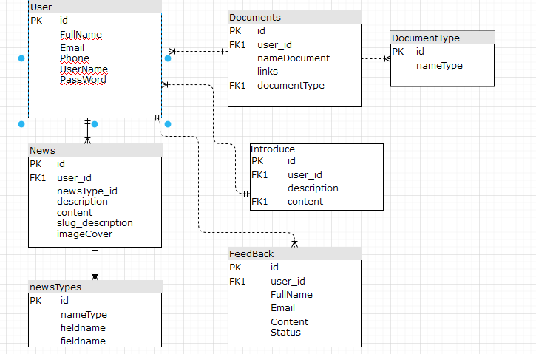

-Một số giao diện của trang web

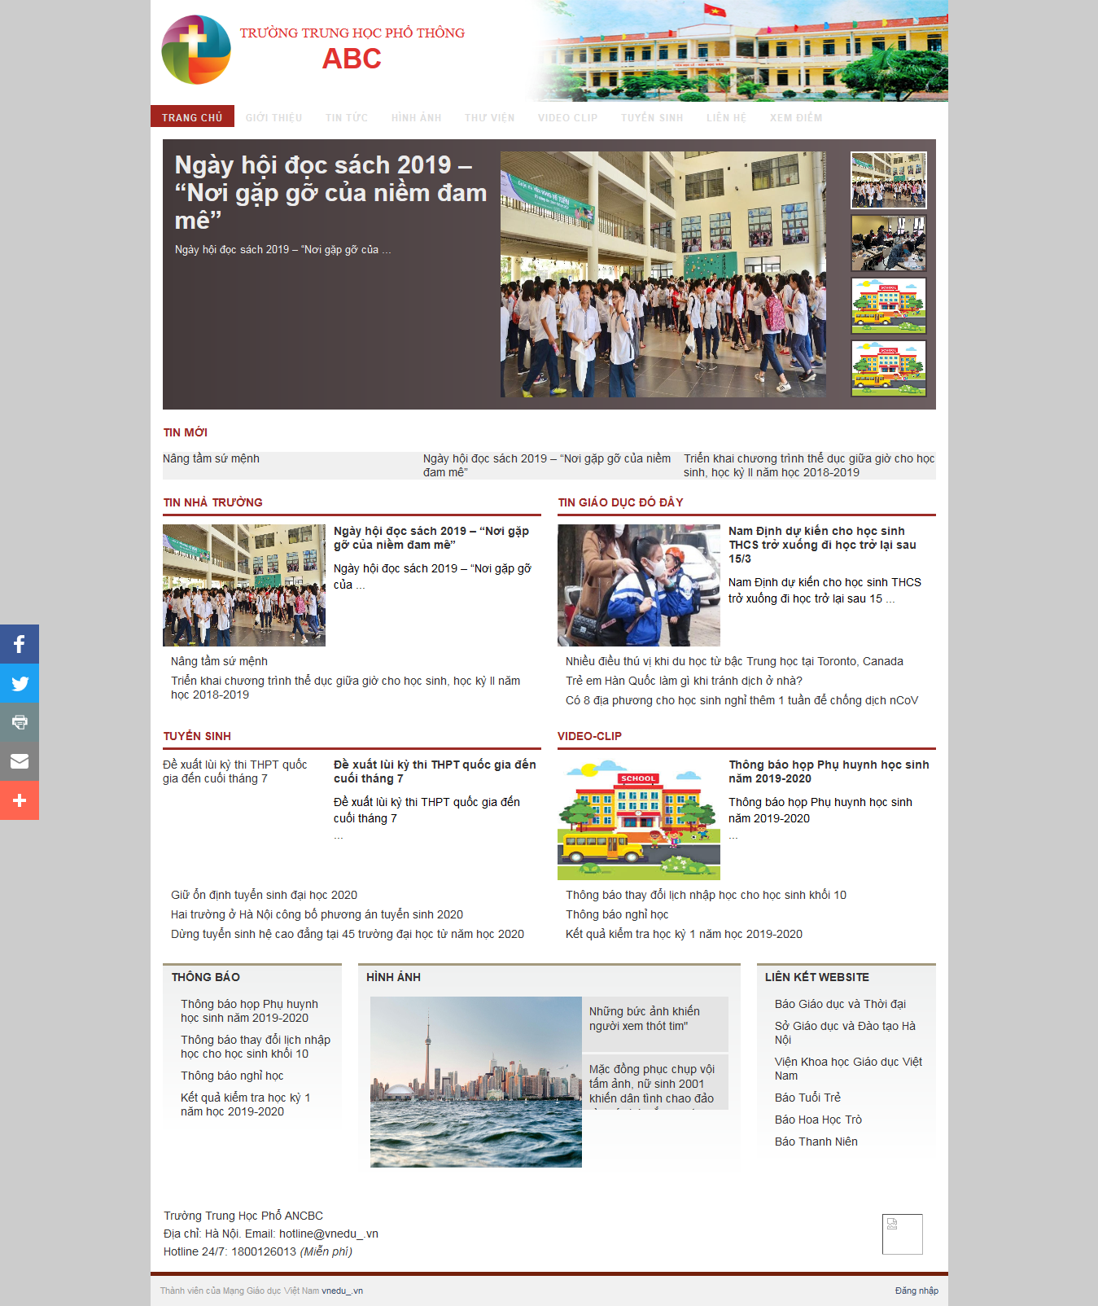

Giao diện trang chủ

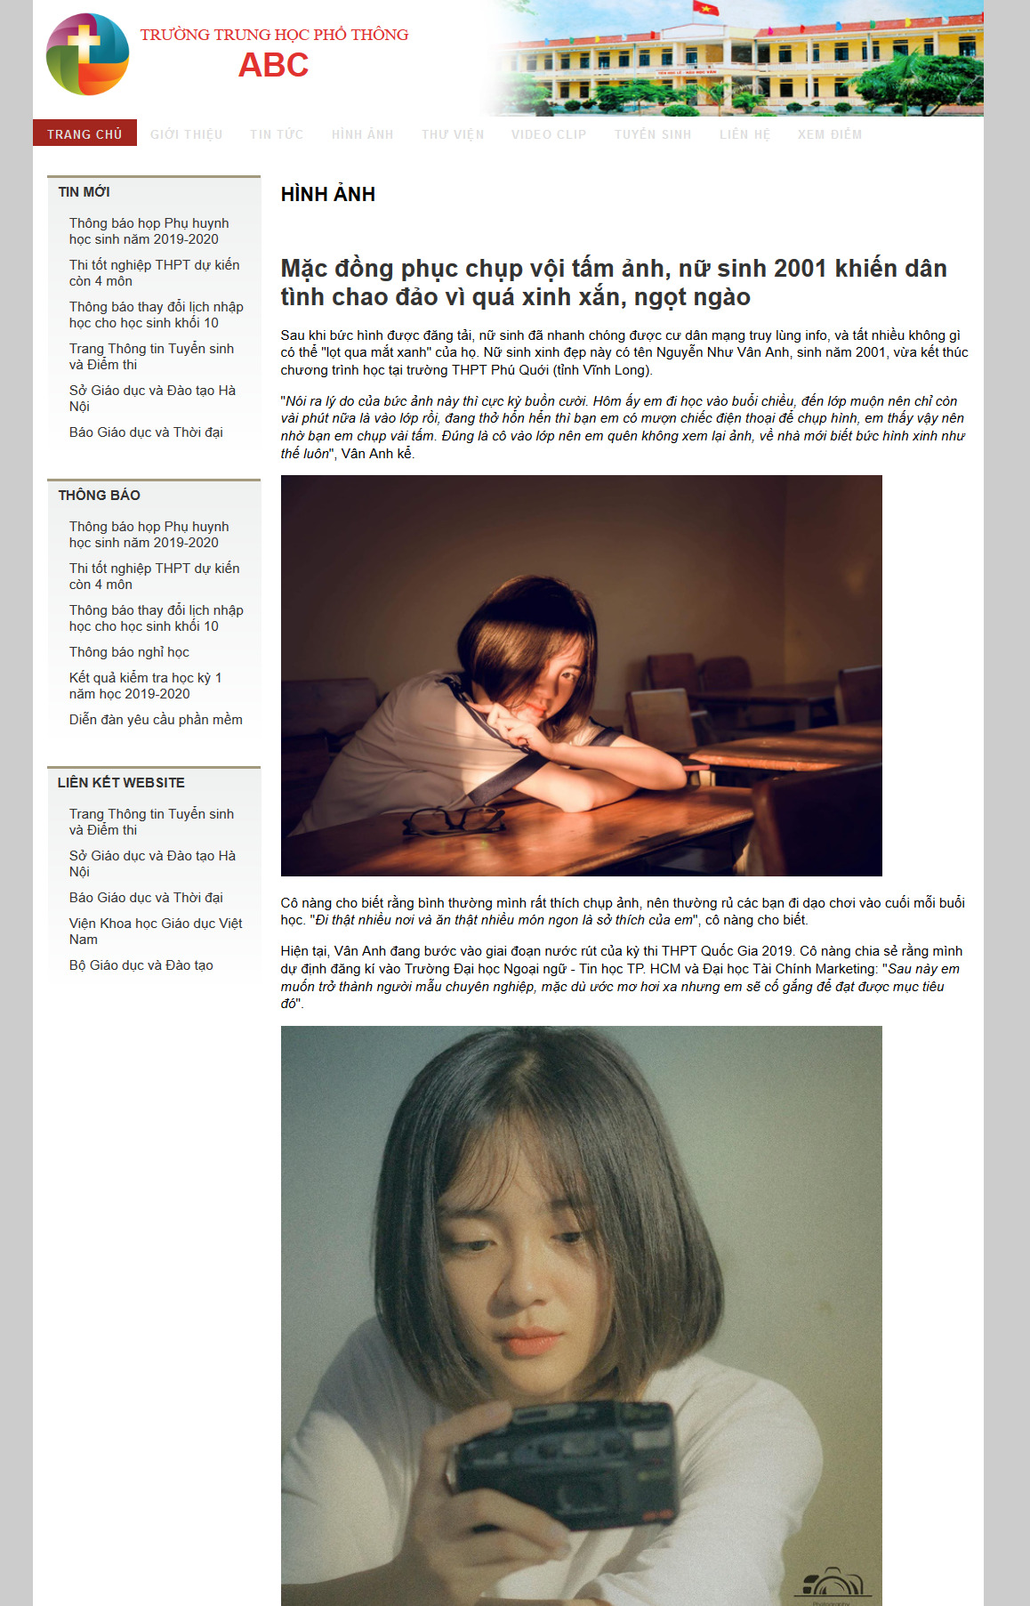

Giao diện trang xem chi tiết tin tức

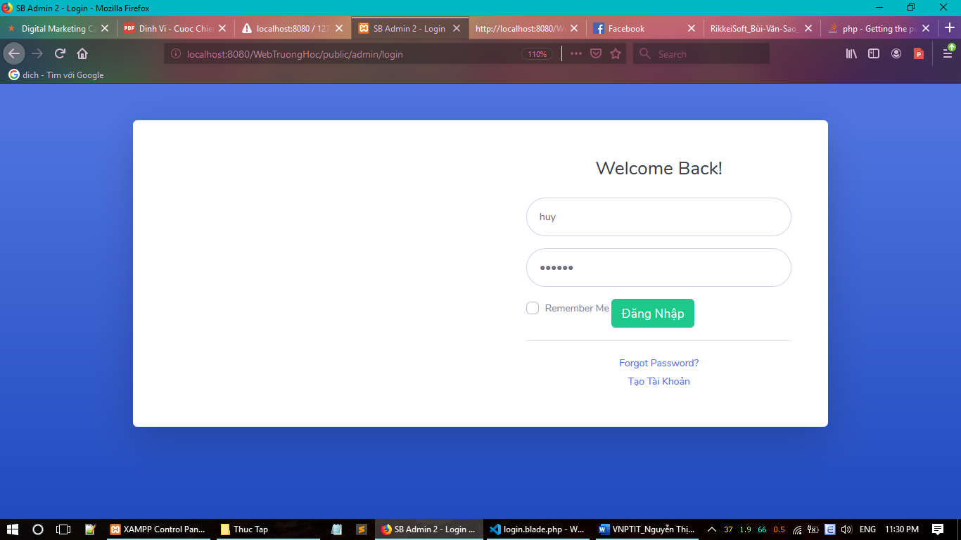

Giao diện trang đăng nhập

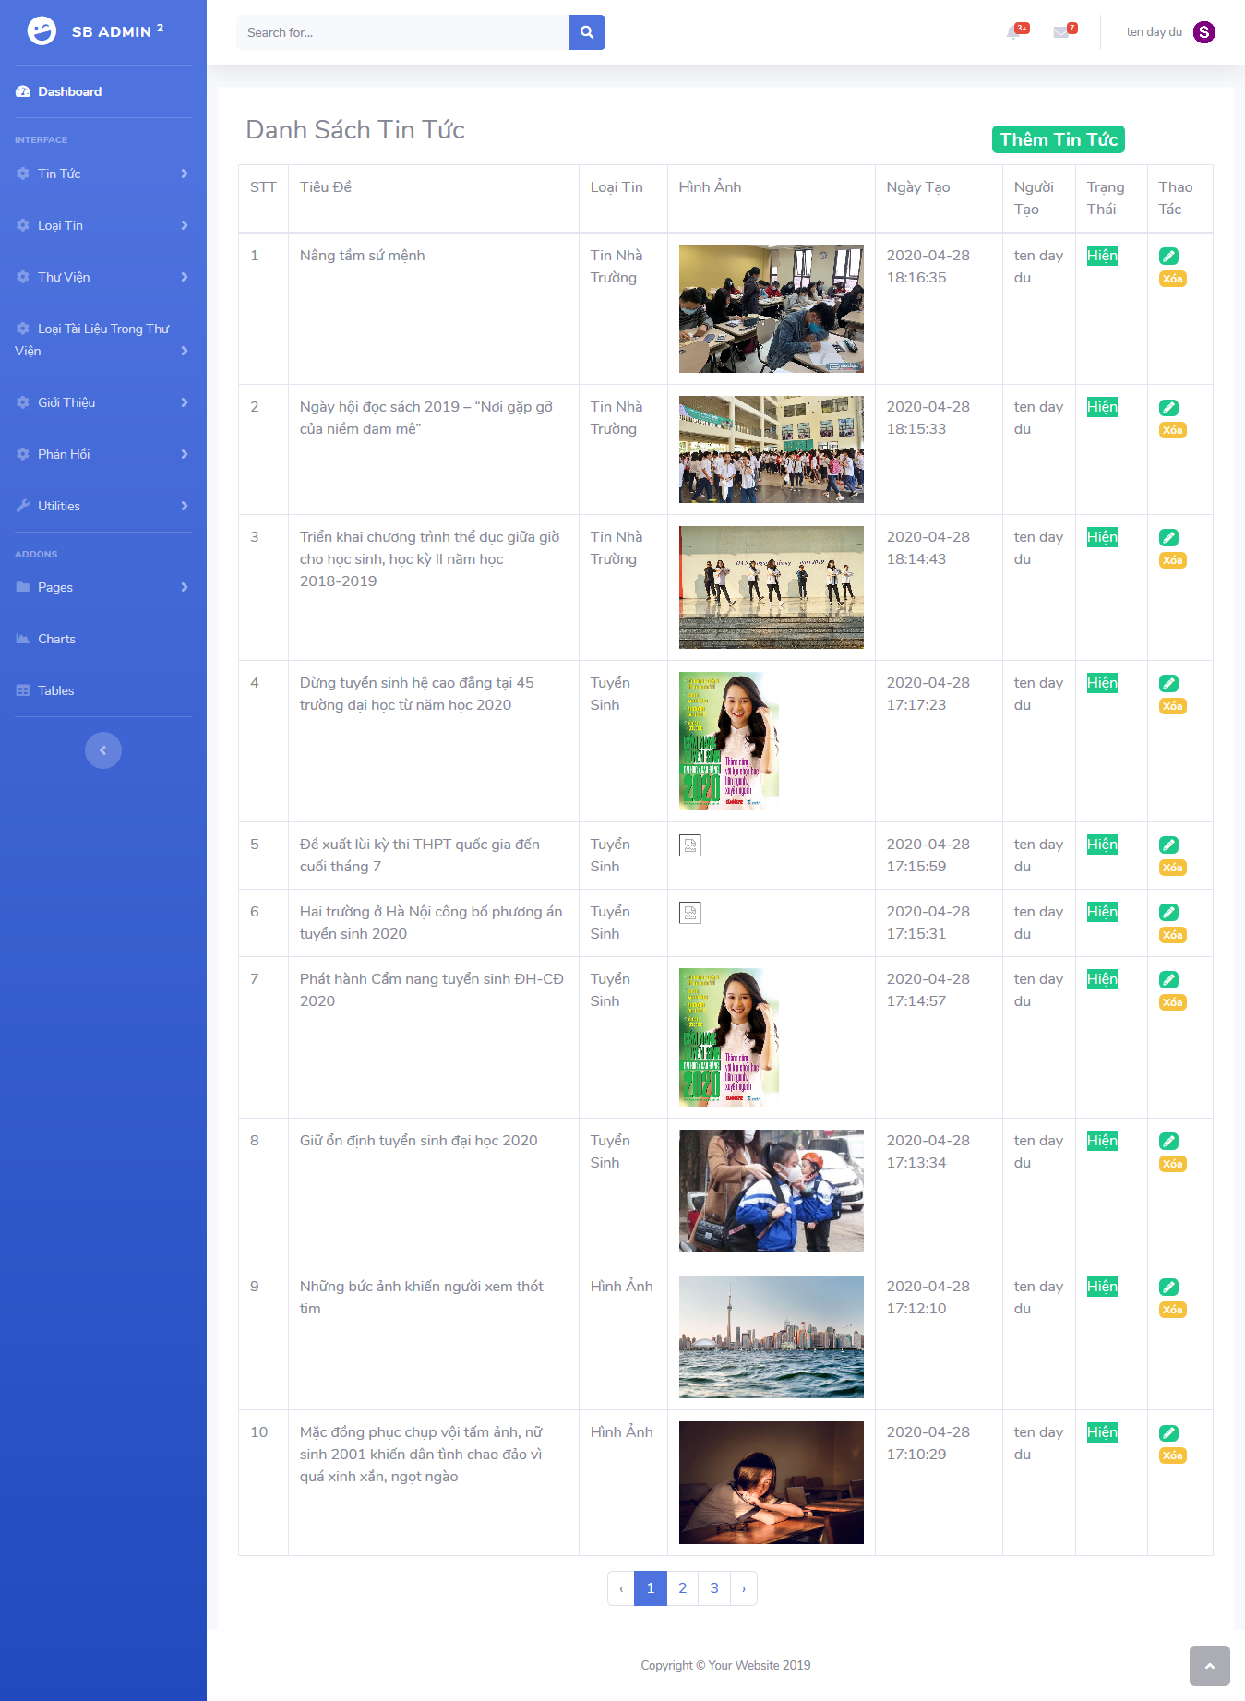

Giao diện trang danh sách tin tức

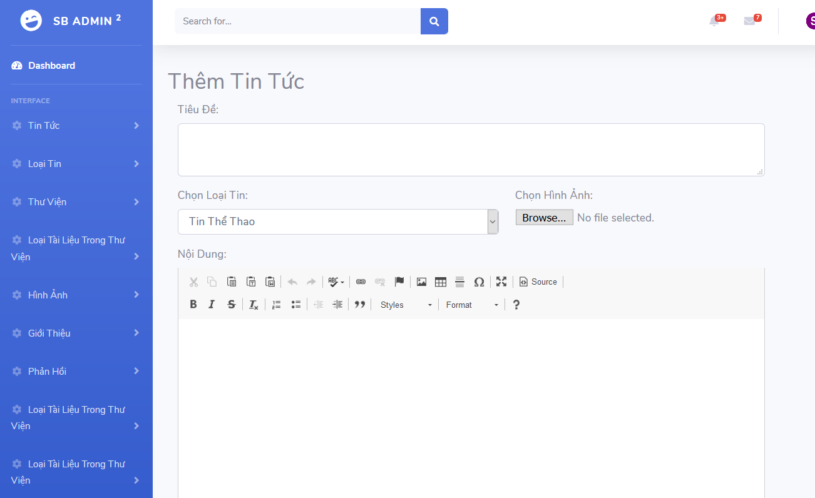

Giao diện trang thêm tin tức

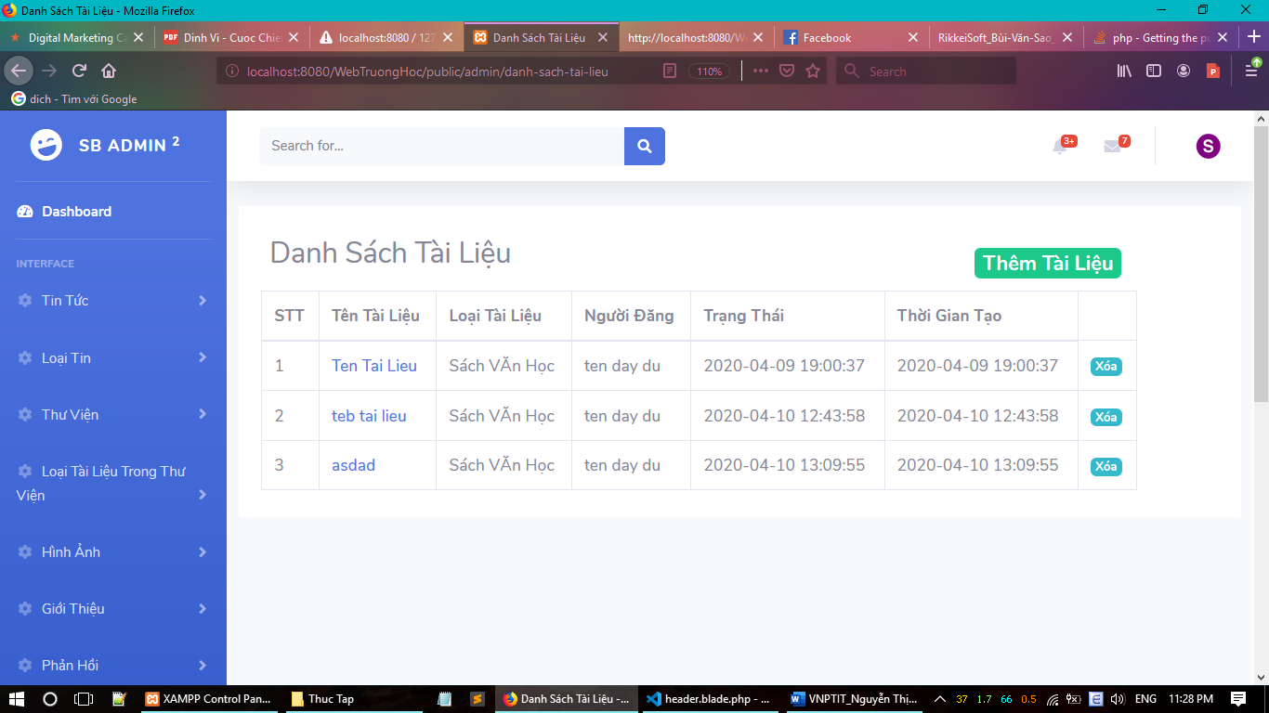

Giao diện trang danh sách tài liệu



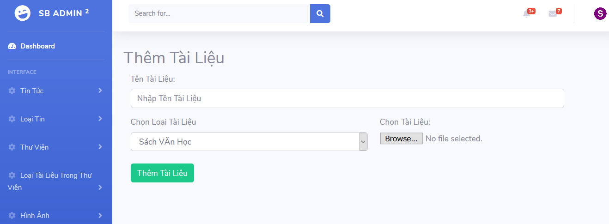

Giao diện trang thêm tài liệu

# IV: Minh Chứng Thực Tập

